VOLOTEA IN ITALIA: NEL 2023 TRASPORTATI
PIÙ DI 3.5 MILIONI DI PASSEGGERI

Sono state 160 le rotte offerte nell’ultimo anno dal vettore,
di cui oltre il 50% in esclusiva.

Nel 2023 Volotea ha rafforzato la sua presenza sul territorio, con nuove basi operative, e ha proseguito con i collegamenti in continuità territoriale dalla Sardegna.

La compagnia si conferma attenta alle esigenze dei viaggiatori e raggiunge un tasso
di raccomandazione del 90%.

Nel 2024, Volotea aumenterà la sua capacità in Italia del 16% con 4,5 milioni di posti offerti e l'apertura di nuove rotte e della sua ottava base italiana a Bari.
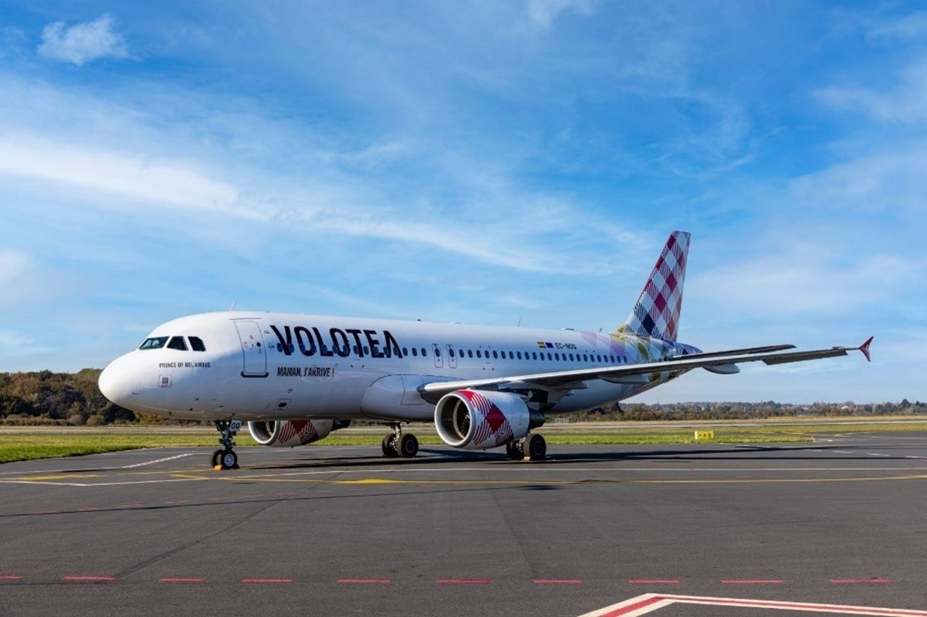
Barcellona, 30 gennaio 2024 – Con un’offerta complessiva di quasi 4 milioni di posti in vendita e 160 rotte, di cui 87 esclusive, Volotea chiude così il suo 2023 in Italia e si prepara a prendere il volo anche in questo 2024. Obiettivo: consolidare la sua posizione nel mercato nazionale e la centralità del Belpaese nelle sue strategie di business. Inoltre, il vettore si conferma tra le compagnie aeree più attente alle esigenze dei propri passeggeri, offrendo standard elevati in termini di comfort e puntualità.
Nel corso dell’anno appena concluso, la compagnia aerea low-cost delle piccole e medie città europee ha trasportato più di 3.5 milioni di passeggeri e ha operato circa 23.000 voli, con il 53% di collegamenti domestici e il 69% dell’offerta totale focalizzata sulle isole. E proprio a testimonianza dell’importanza dei collegamenti con le più importanti isole italiane, anche nel 2023 Volotea ha proseguito con i voli in regime di continuità tra l’aeroporto di Olbia e Roma Fiumicino, assicurando collegamenti puntuali alle comunità sarde.

Nel 2023 la compagnia ha registrato un tasso di occupazione voli del 92%, con una flotta di 11 aeromobili e arrivando a impiegare circa 400 dipendenti su tutto il territorio italiano.

Anche a livello locale, per Volotea il 2023 si è chiuso con il raggiungimento di importanti traguardi, come l’apertura della base a Firenze lo scorso aprile e l’annuncio della nuova base a Bari, che sarà operativa dall’estate 2024. Due risultati che confermano la presenza del vettore sul territorio e il supporto al tessuto economico locale.

“Consolidamento: è questa la parola chiave che descrive al meglio il nostro 2023 e che riflette, ancora una volta, l’importanza strategica del mercato italiano dove la nostra impresa ha avuto inizio, più di dieci anni fa, con il primo volo da Venezia – ha dichiarato Carlos Muñoz, Presidente e Fondatore di Volotea -. Siamo orgogliosi dei risultati raggiunti, in termini di performance, così come per gli importanti successi ottenuti sul territorio. L’apertura della base di Firenze, i collegamenti in continuità territoriale da e per la Sardegna e l’annuncio della nostra ottava base italiana a Bari rappresentano al meglio lo stretto legame con il territorio, reso possibile anche grazie alla preziosa collaborazione con gli aeroporti italiani. Il nostro 2024 sarà una conferma del lavoro fatto finora in Italia, dove prevediamo di rafforzare la nostra presenza con l’apertura di più di 20 nuove rotte e attraverso un aumento del 16% in termini di capacità, con quasi 4.5 milioni di posti in vendita, con l’obiettivo di raggiungere 440 posti di lavoro.”

Viaggiare con Volotea: perché è un’esperienza da consigliare
Una performance costante che si traduce anche in un’offerta di viaggio dagli standard elevati. Infatti, nonostante i differenti fattori esterni avversi, nel 2023 Volotea ha registrato in media in Italia un completion factor – la percentuale di voli operati con successo – del 99%. Si tratta di un valore molto alto a cui si aggiunge anche l’indicatore OTP15, con il quale viene definito il tasso medio di puntualità a 15 minuti, che nelle basi di Cagliari, Firenze e Verona supera l’80%. Un’offerta di livello riconosciuta da chi, volo dopo volo, sceglie Volotea: il 90% dei passeggeri Megavolotea - il programma che dà diritto a servizi esclusivi e promozioni speciali - consiglierebbe la compagnia a familiari e amici.
Risultati Volotea per il 2023 in Italia:
- Voli operati: quasi 23.000
- Passeggeri trasportati: oltre 3.5 milioni
- Posti in vendita: quasi 4 milioni
- Numero rotte operate: 160, 87 delle quali esclusive
- Load Factor: 92%
- Dipendenti: circa 400
- Flotta: 11 aeromobili
VOLOTEA
Volotea è stata fondata nel 2011 da Carlos Muñoz e Lázaro Ros, precedentemente fondatori di Vueling. È una delle compagnie indipendenti che, negli ultimi 10 anni, sta crescendo più velocemente in Europa. Anno dopo anno, ha visto crescere la sua flotta, il numero di rotte operate e l’offerta di posti in vendita. Quest'anno la compagnia aerea celebrerà il traguardo di 60 milioni di passeggeri trasportati.

Volotea vola verso più di 110 aeroporti e ha basi in 21 città europee di medie dimensioni: Asturie, Atene, Bari (novità 2024) Bilbao, Bordeaux, Brest (novità 2024), Cagliari, Firenze (da aprile 2023), Amburgo, Lille, Lione, Lourdes, Marsiglia, Nantes, Napoli, Olbia, Palermo, Strasburgo, Tolosa, Venezia e Verona.

Nel 2024, Volotea opererà oltre 450 rotte (di cui più della metà in esclusiva), offrirà tra 12,5 e 13 milioni di posti (tra il 12% e il 16% in più rispetto al 2023) e effettuerà circa 80.000 voli. La compagnia aerea prevede inoltre di aumentare la propria flotta e opererà con un massimo di 45 Airbus A319 e A320.

Volotea pone particolare attenzione all'aviazione sostenibile e si è impegnata per ridurre del 50% (rispetto al 2012) le proprie emissioni di CO2 per passeggero e chilometro entro il 2025, 5 anni prima dell’obiettivo, originariamente fissato per il 2030.
Ad oggi, Volotea ha lanciato oltre 50 iniziative di sostenibilità che hanno già portato a una riduzione dell'impronta di carbonio per chilometro per passeggero di oltre il 45%. Dal 2022, l'azienda sta lavorando allo sviluppo di tecnologie alternative prive di emissioni e opera il servizio navetta interno di Airbus utilizzando il 34% di carburante per aviazione sostenibile. Volotea collabora inoltre con i settori manifatturiero e industriale affinché questi carburanti, attualmente di difficile accessibilità, possano essere sviluppati e diffusi nel più breve tempo possibile.
Volotea impiegherà circa 2.000 persone nel 2024, e promuove attivamente la connettività all'interno dei territori in cui ha sede, contribuendo al loro sviluppo economico e arricchendo il panorama culturale attraverso progetti di sponsorizzazione di grande impatto.
Volotea è stata riconosciuta da Skytrax, nel suo sondaggio globale sulla soddisfazione dei passeggeri, come la "Migliore Compagnia Aerea Low-Cost in Europa" ai World Airline Awards 2023, definiti dai media di tutto il mondo "gli Oscar dell'industria dell'aviazione". La compagnia aerea aggiunge questo riconoscimento alla sua crescente lista di successi, che comprende le due vittorie consecutive come "Compagnia aerea low-cost leader in Europa" ai World Travel Awards del 2021 e del 2022.
Per maggiori informazioni: https://www.volotea.com/it/sala-stampa
Volotea Media Relations - Tel: +39 02 33600334
Francesca Marchesi
francesca.marchesi@melismelis.it

